Básničky:
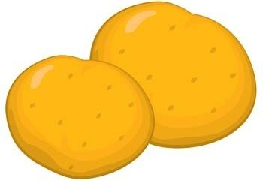Koulela se ze dvora,
tááákhle velká brambora.
Neviděla, neslyšela,
spadla na ni závora.
Kampak koukáš závoro?
Na tebe ty bramboro,
kdyby tudy projel vlak,
byl by z tebe bramborák.

Měla Madla trnku, trnku, trnku,
v malovaném hrnku, hrnečku.
A vařila ji matka, matka, matka,
aby byla sladká, slaďoučká.

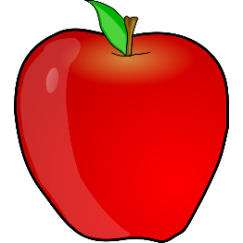

To ovoce kulaté
bývá hodně šťavnaté.
Každý kluk i holčička
má rád sladká jablíčka.

